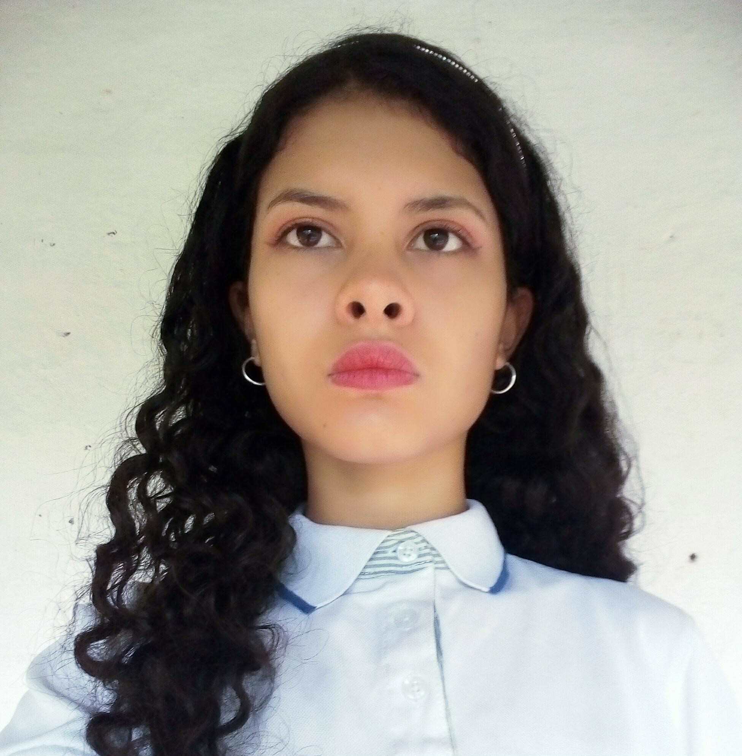

GABRIELA VENEGAS MOLINA
TÉCNICO PROFESIONAL EN MANEJO SIVICULTURAL

Dirección: Maira Alto
Documento de identificación y lugar de expedición: 1088242256
Pereira-Risaralda
Número de contacto: 3147081504
E-mail: ruizgaby648@gmail.com

Perfil Profesional

Como recién graduado me encantaría entrar a formar parte de una empresa, porque soy una persona capaz, inteligente, amable y con deseos de aprender algo nuevo y ser participé del progreso de la empresa.

Información Académica

Institución educativa: IES CINOC

Título obtenido: Técnico Profesional en Manejo Silvicultura

Fecha de graduación: Cursando

Institución educativa: I.E Juan Hurtado
Título obtenido: Bachiller Académico
Fecha de graduación: 03/12/2021

Referencias

Profesionales

Nombre y apellidos completos: Álvaro Ramos
Cargo: Docente
Empresa: Institución Educativa Juan Hurtado
Numero de contacto: 3113279432

Personales
Nombre y apellidos completos: Irma Noelia Molina Jiménez
Cargo: Ama de casa
Numero de contacto:3226186411

Para los efectos legales, certifico que todas las respuestas e informaciones anotadas por mí, en la presente Hoja de Vida, son veraces (C.S.T. Art 62 Núm. 1o) Régimen Laboral Colombiano

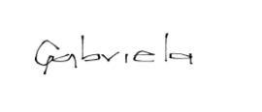
FIRMA
1088242256
Pereira-Risaralda

